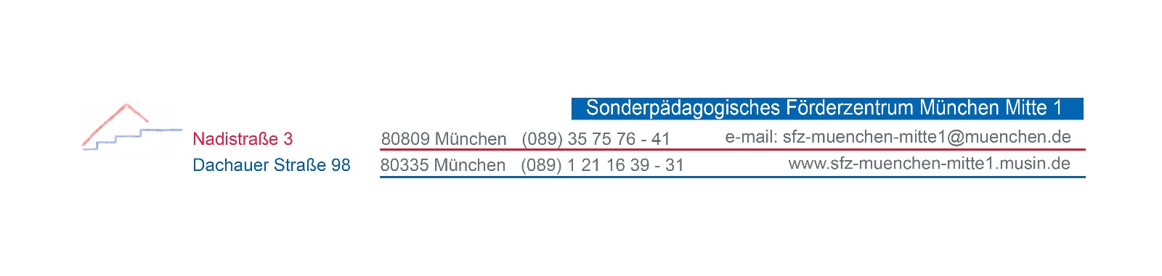 | Wirtschaft und Beruf | schulhausinternes  Curriculum
 | Übersicht | Jahrgangsstufe 5

Kompetenzerwartungen und Inhalte nach Mittelschullehrplan PLUS | Inhalte und Kompetenzen nach dem  Förderschullehrplan PLUS | Wann im Schuljahr?
5.1 Lernbereich Arbeit  - Tagesabläufe  - Definition des Begriffs Arbeit: planvoll, zielgerichtet, anstrengend, bewusst, findet an verschiedenen Arbeitsplätzen statt  - Arbeitsplatzmerkmale: Arbeitsaufgabe, Arbeitsmittel, Arbeitsort, Arbeitszeit, Arbeitsdauer, Arbeitsbedingungen  - ergonomische und gesundheitliche Gesichtspunkte von Schülerarbeitsplätzen | BLOT – Lernbereich 1:  Beruf und Arbeit  - Entwicklungsbezogene Kompetenzen  - Berufliche Anforderungsprofile  BLOT – Lernbereich 3:  Mensch, Arbeit und Betrieb  - Entwicklungsbezogene Kompetenzen  - Betriebliche Anforderungen
5.2 Lernbereich Projekt  - projektspezifische Arbeitsweisen: Planen, Durchführen, Dokumentieren, Präsentieren, Reflektieren | BLOT – Lernbereich 5:  Methodenkompetenzen  - Informationen beschaffen und auswerten  - Verfahren auswerten  - Sich mündlich und schriftlich mitteilen  - Erfahrungen bewerten
5.3 Lernbereich Wirtschaft  - Bedürfnisse  - Konsum  - Formen und Wirkung von Werbung  - Grundregeln für sinnvolles Konsumverhalten | BLOT – Lernbereich 4:  Lebensplanung und Lebensgestaltung  - Entwicklungsbezogene Kompetenzen  - Lebensführung, Konsumverhalten und soziale Sicherheit
5.4 Lernbereich Recht  - Notwendigkeit von Kinderarbeitsschutzverordnung und Jugendarbeitsschutzgesetz  - Arbeit in der und für die Schule  - Fallbeispiele zur Beschäftigung von Kindern | BLOT – Lernbereich 3:  Mensch, Arbeit und Betrieb  - Betriebliche Anforderungen  GPGNT – Lernbereich 1:  Demokratie und Gesellschaft  - Zusammenleben in Familie, Schule und Gemeinschaft
5.5 Lernbereich Technik  - geschichtliche Entwicklung einer grundlegenden technischen Erfindung  - Technik und technische Geräte im Klassenzimmer, in der Schule, in Schülerbesitz, im Haushalt  - Objektbetrachtung unter verschiedenen Aspekten  - Motive und Grenzen technischer Erfindungen | BLOT – Lernbereich 3:  Mensch, Arbeit und Betrieb  - Entwicklungsbezogene Kompetenzen  GPGNT – Lernbereich 3:  Zeit und Wandel  3.1 Orientierung in der Zeit  3.2 Historische Entwicklung des  Lebensraumes  GPGNT – Lernbereich 5:  Technik und Kultur  5.2 Werkzeuge und technische Geräte anwenden  5.3 Mit Energie verantwortungsvoll umgehen

